集团账号

产品介绍
​ 集团账号2.0通过建立账号之间的关联管理，由一个主账号对多个分账号进行资源管理，支持分账号数据隔离、独立结算、账号独立功能控制等，解决客户内部直播管理、保利威服务分销等场景下，成本独立核算、资源可用控制、直播内容隔离等问题，提高客户的内部管理效率和分销客户数据安全性。
​ 集团账号2.0核心功能点有两部分：分账号资源分配和分账号使用查询。
- 分账号资源分配
​ 根据客户的业务情况，按需将资源分配到对应分账号，保障业务正常运转的同时也能区分各业务的直播点播成本。
- 分账号使用查询
​ 汇总分账号的账单、用量、分配量等数据，提供给客户详尽的使用明细，帮助客户进行业务分析和成本核算。
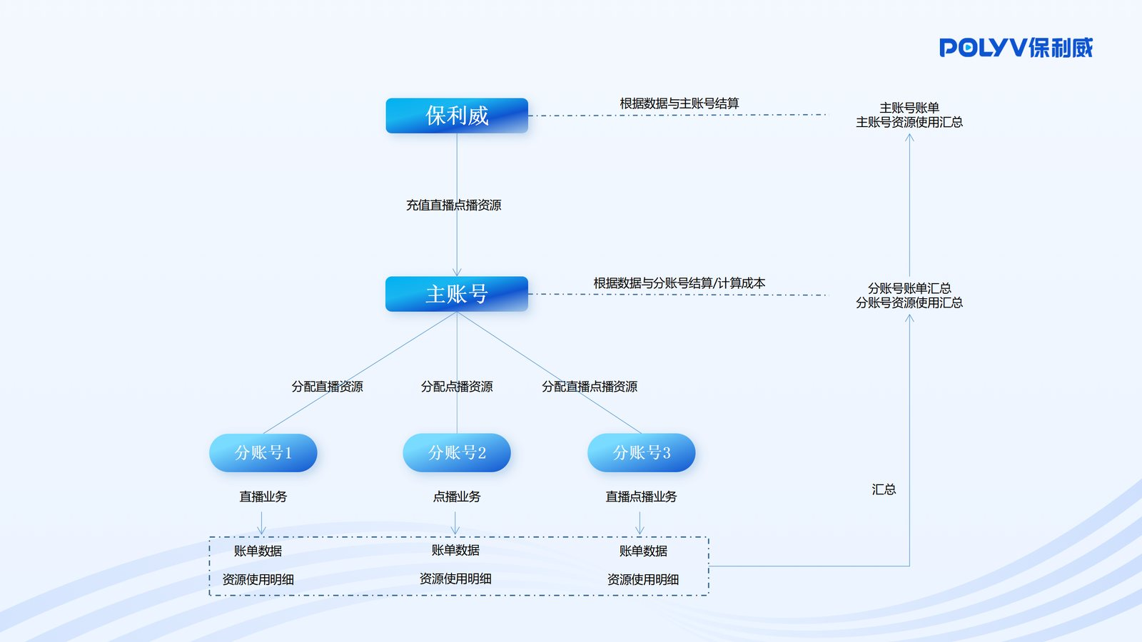

功能介绍

1.登录
&emsp;&emsp;1.1 访问https://group.polyv.net/，输入集团账号密码，登录集团账号。
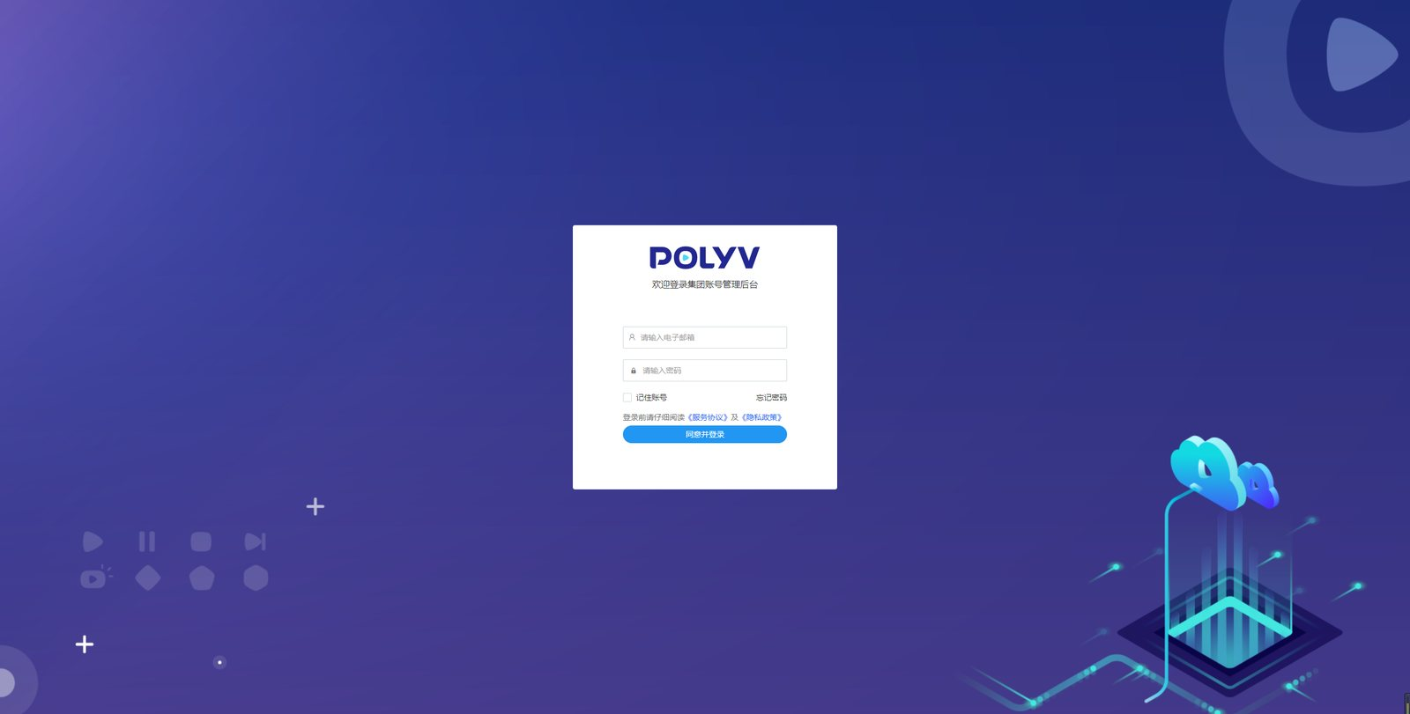
&emsp;&emsp;1.2 登录成功后，进入集团账号首页，集团账号首页会显示集团账号主账号的资源相关信息。
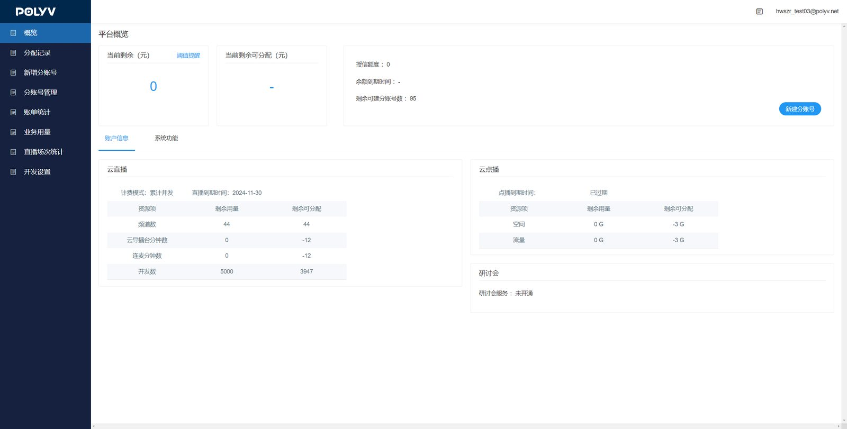
- 相关字段说明：
- 剩余可分配：剩余可分配 = 主账号剩余资源量 - 已分配资源量（分账号资源总和），每项资源都会单独计算剩余可分配值，用于提醒主账号剩余多少资源可分配；
- 剩余用量/当前剩余：主账号剩余的用量，当分配资源给分账号时，主账号的资源并不会随之减少，只有在分账号消耗资源之后，主账号将汇总分账号的资源进行结算和用量扣除，此时才会改变主账号剩余用量；
- 可创建分账号数：剩余可创建的分账号数量，创建分账号时将消耗该资源；
- 直播/点播到期时间：主账号套餐的到期时间，到期后剩余用量将清零，无法继续分配。
[comment]: <> "# 2.集团账号点播"

2.分账号管理

2.1 新建分账号
- 新建分账号：点击菜单栏的新建分账号，进入新建分账号页面，输入相关信息创建分账号：
- 分账号名称：需要使用邮箱格式，分账号名称需要保持唯一性，不可以和之前已创建的子账号重复；登录分账号时需要使用该邮箱登录
- 密码：不可以少于5个字符
- 联系人姓名：填写联系人姓名
- 手机号码：真实手机号码同一个手机号码只能生成3个分账号
- 账号到期时间：选择跟随主账号或者自定义日期，跟随主账号则该分账号的资源到期时间与主账号一致，自定义日期可选择一个到期时间不晚于主账号到期时间的日期
- 分账号备注：非必填
- 频道数：填写需要分配的频道数，分配频道数不可超过集团账号最大频道数
- 并发数/金额/分钟数：根据主账号的计费类型和资源量显示，给分账号分配对应资源
- 点播空间/点播流量：主账号有点播套餐时显示，给分账号分配对应资源
- 点击保存并创建分账号后，即可完成分账号创建。
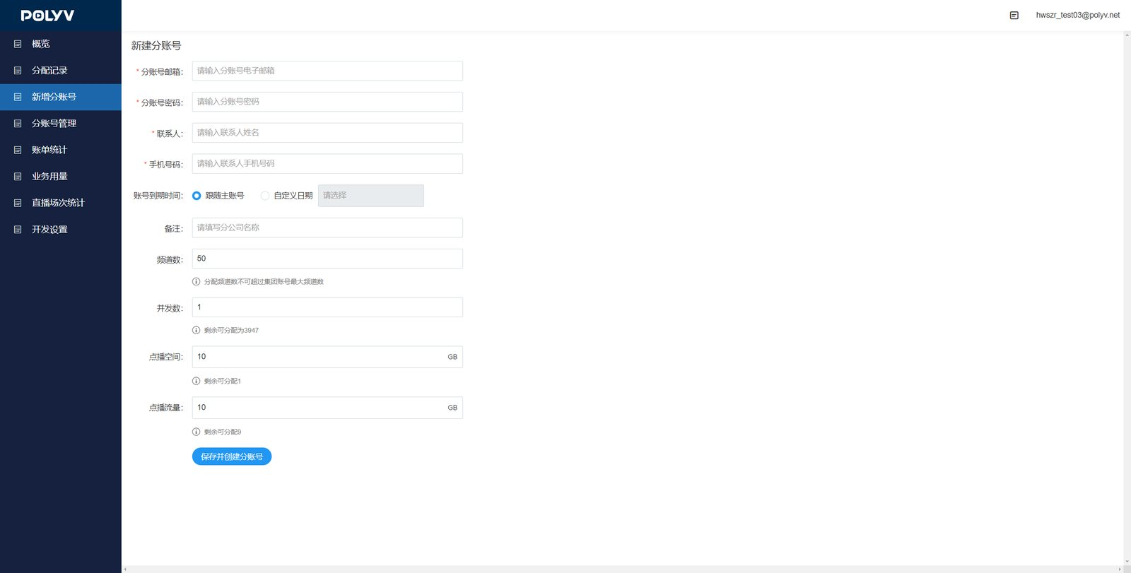

2.2 分账号管理
- 点击分账号管理，可以看到已创建的所有分账号。
- 点击冻结，可以禁用该分账号登录。
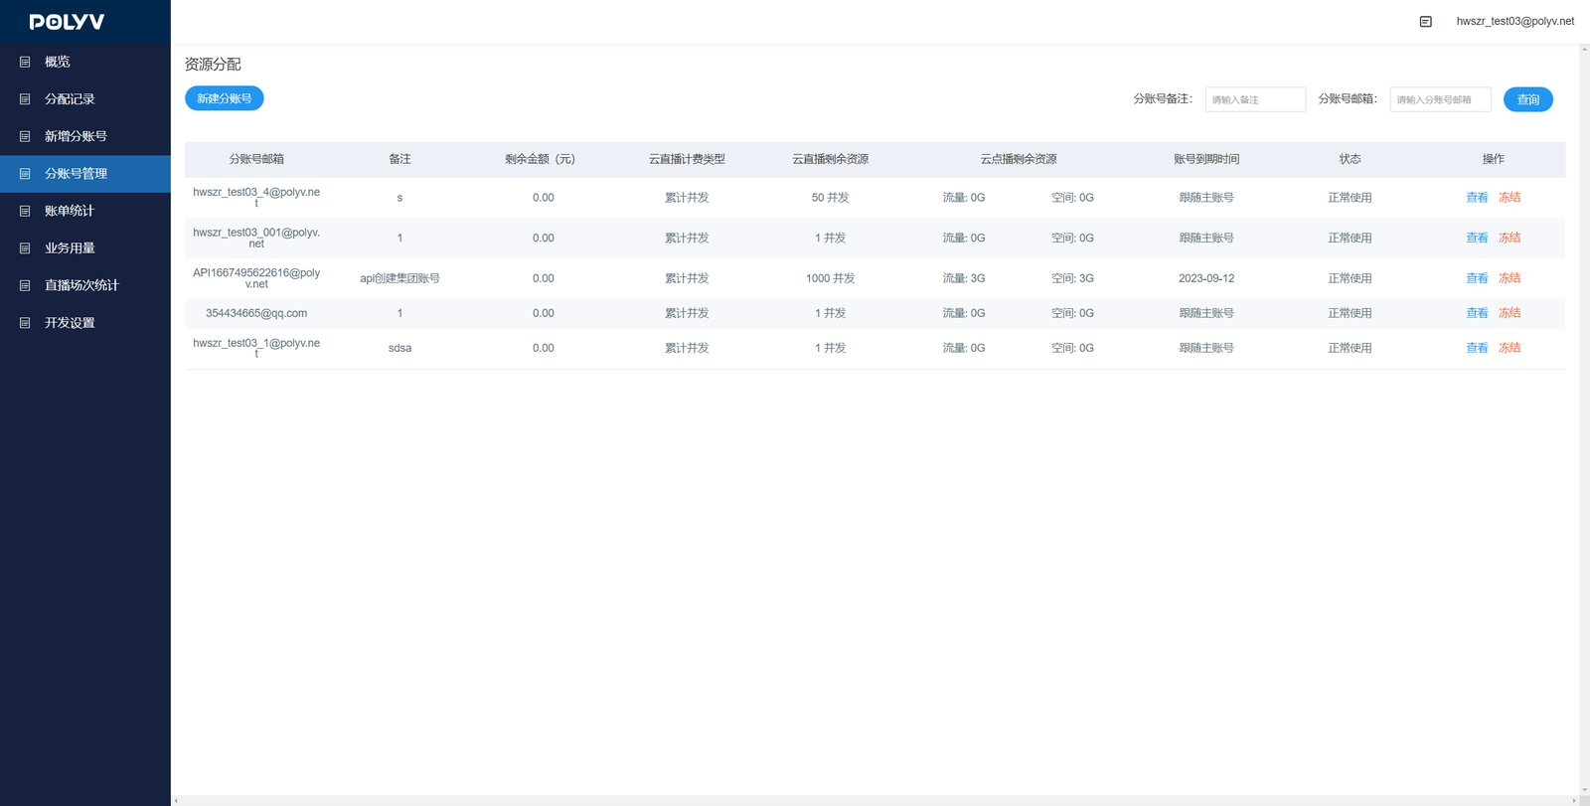
- 点击查看，可以进行分账号的账号信息、单价管理、资源分配等功能。

2.2.1 分账号信息修改
- 点击账号信息，可以查看分账号配置的信息，并可以修改金额分配量和账号到期时间。
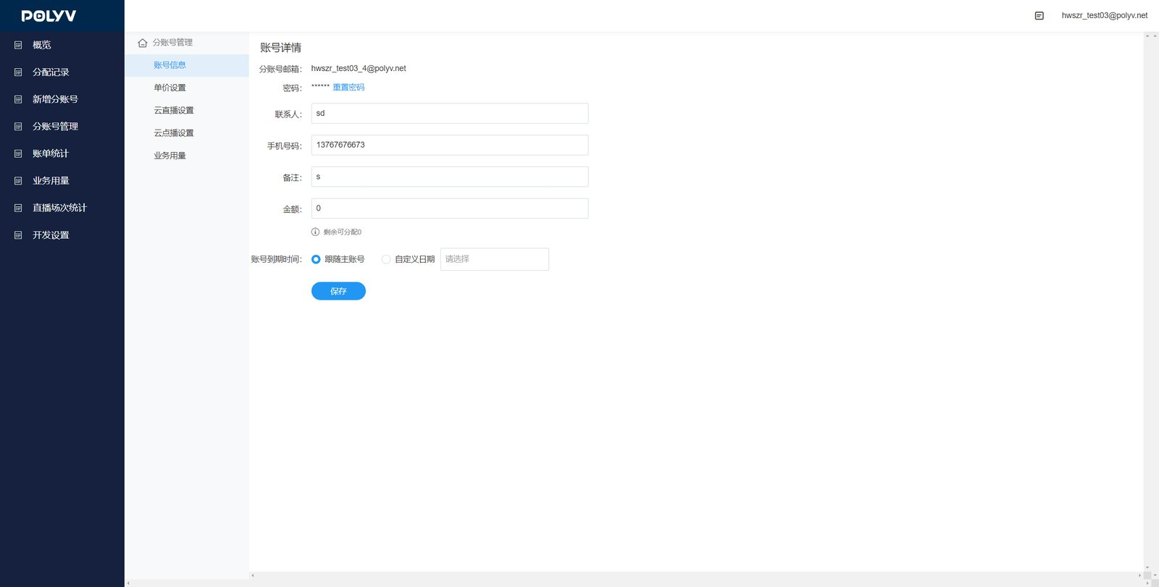

2.2.2 分账号单价修改
- 点击单价设置，可以修改分账号的单价，该功能不影响主账号的单价。
- 分账号使用对应功能后，如果是走金额结算，会根据用量×分账号单价扣除分账号金额；主账号汇总分账号的用量，再用总用量×主账号单价扣除主账号金额。所以如果主账号和分账号单价不一致，结算后可能导致主账号剩余可分配量在没有充值或者分配的情况下发生变化，属于正常现象。
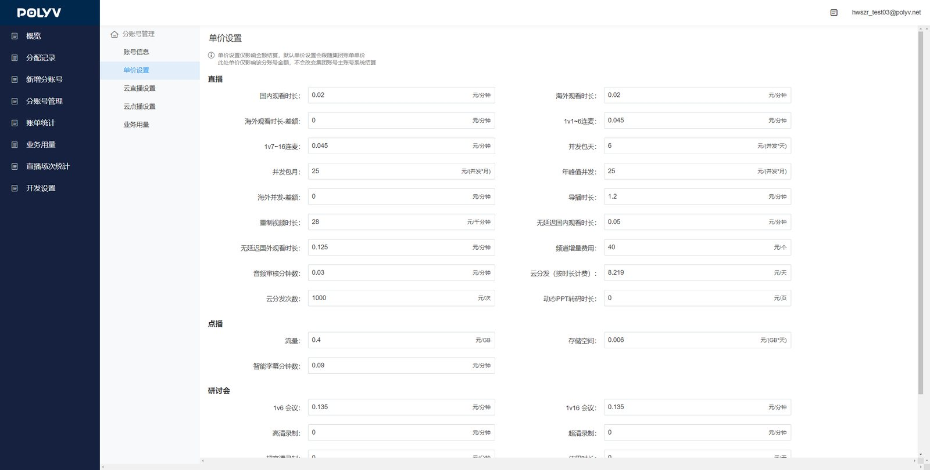

2.2.3 分账号资源分配
- 点击云直播设置/云点播设置，可以给分账号分配用量，并设置部分功能的配置，分配用量和配置受限于主账号的用量和到期时间。
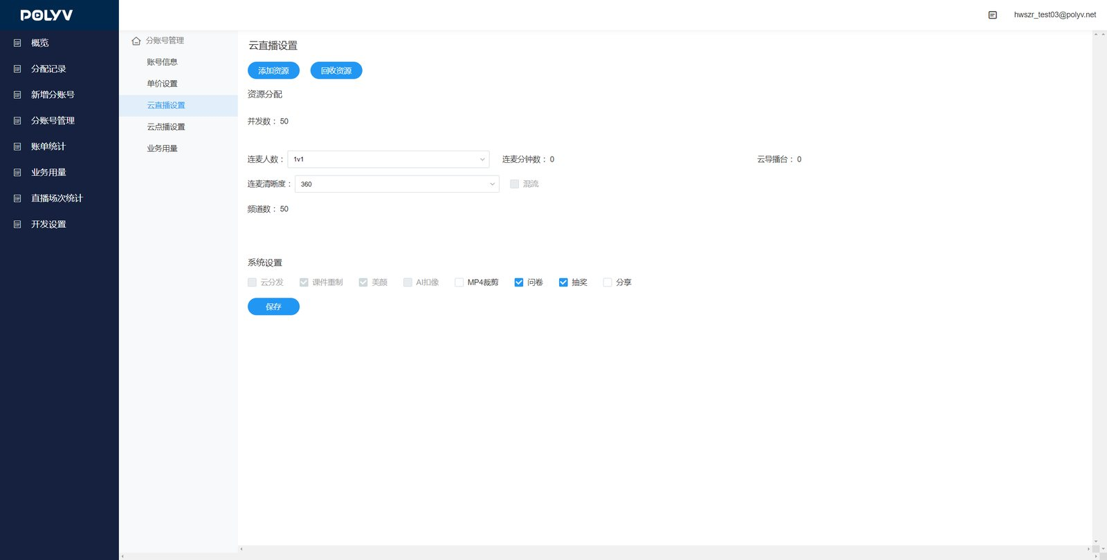
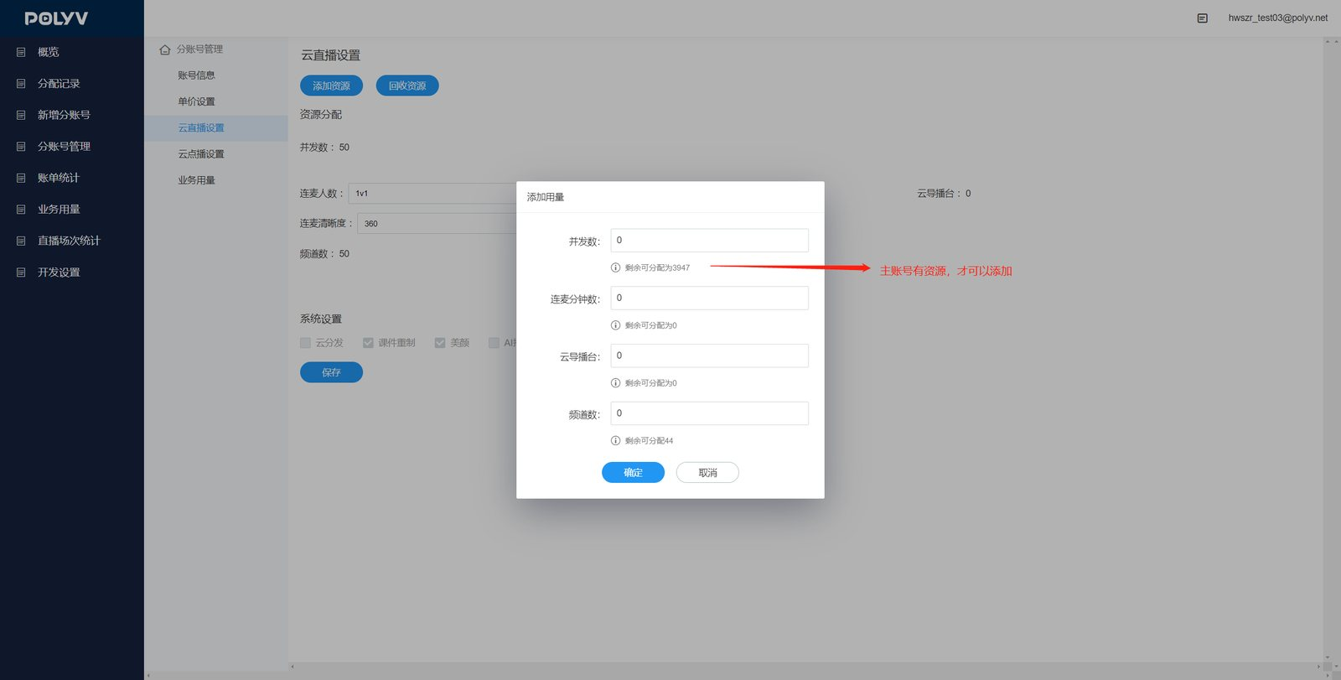
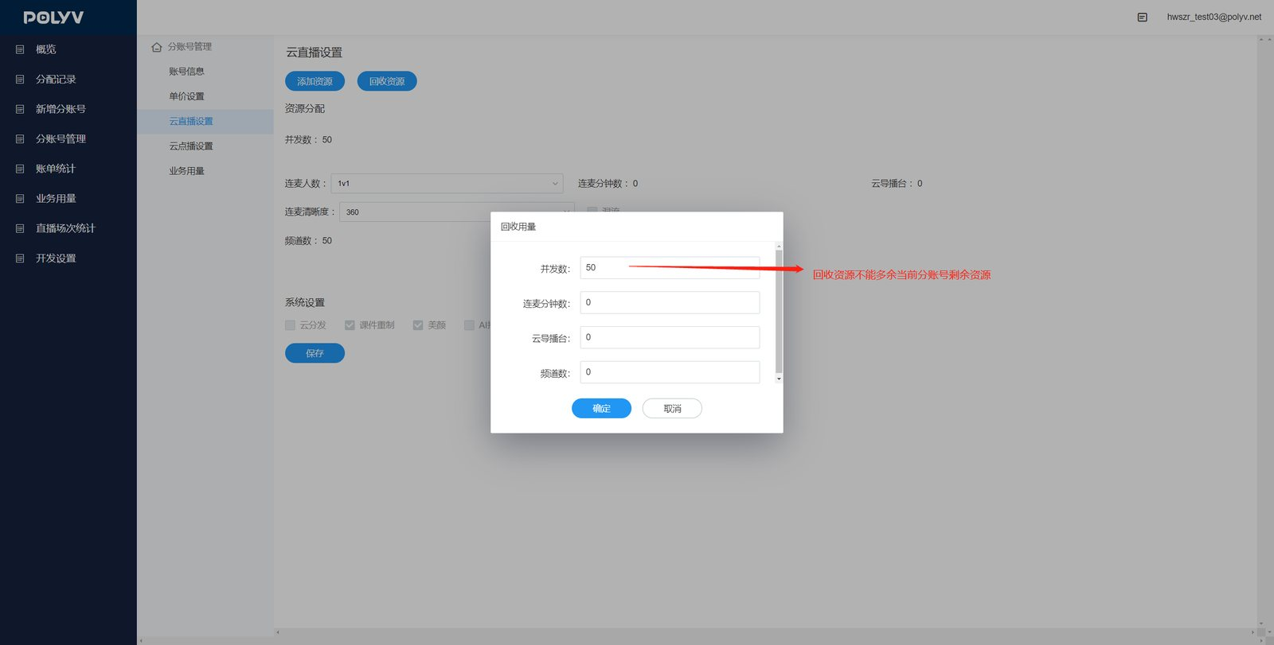

2.2.4 分账号用量查看
- 点击业务用量，可以根据分账号维度和账期查看该分账号的账单和用量明细。
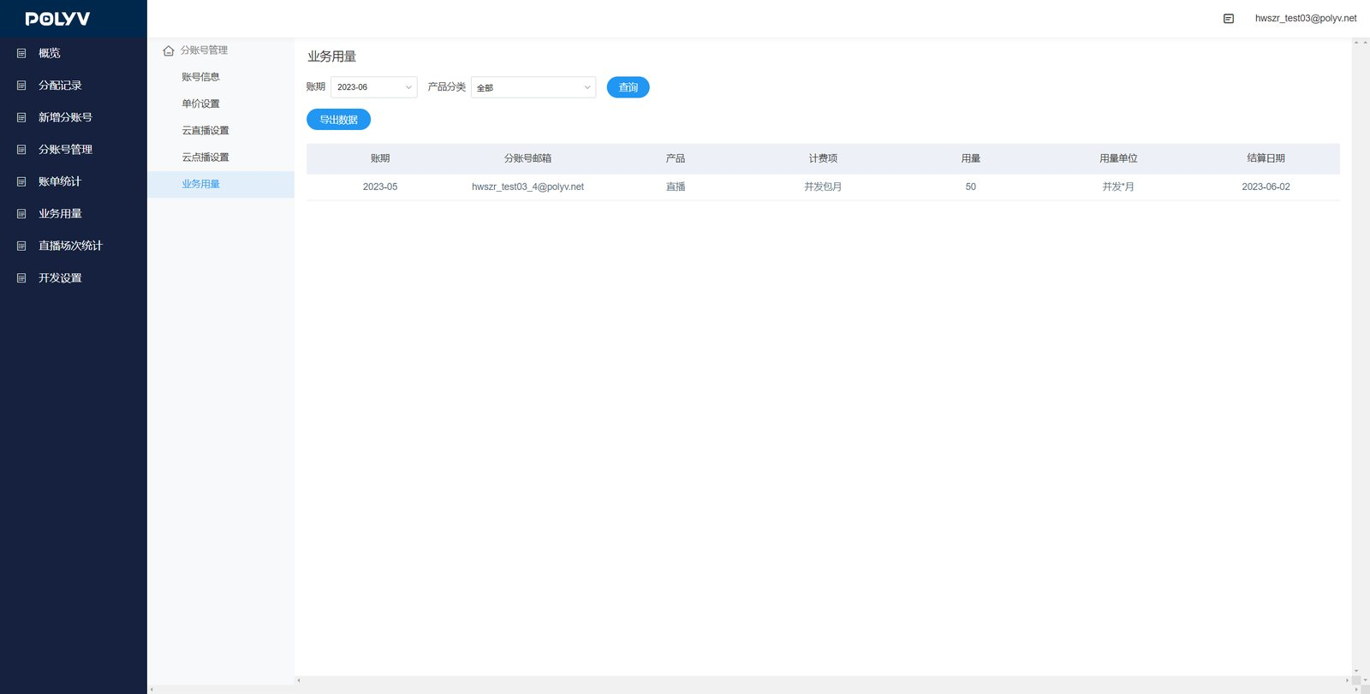

2.3 分账号用量账单查询

2.3.1 主账号账单查询
- 点击账单统计，可以查看主账号的账单。
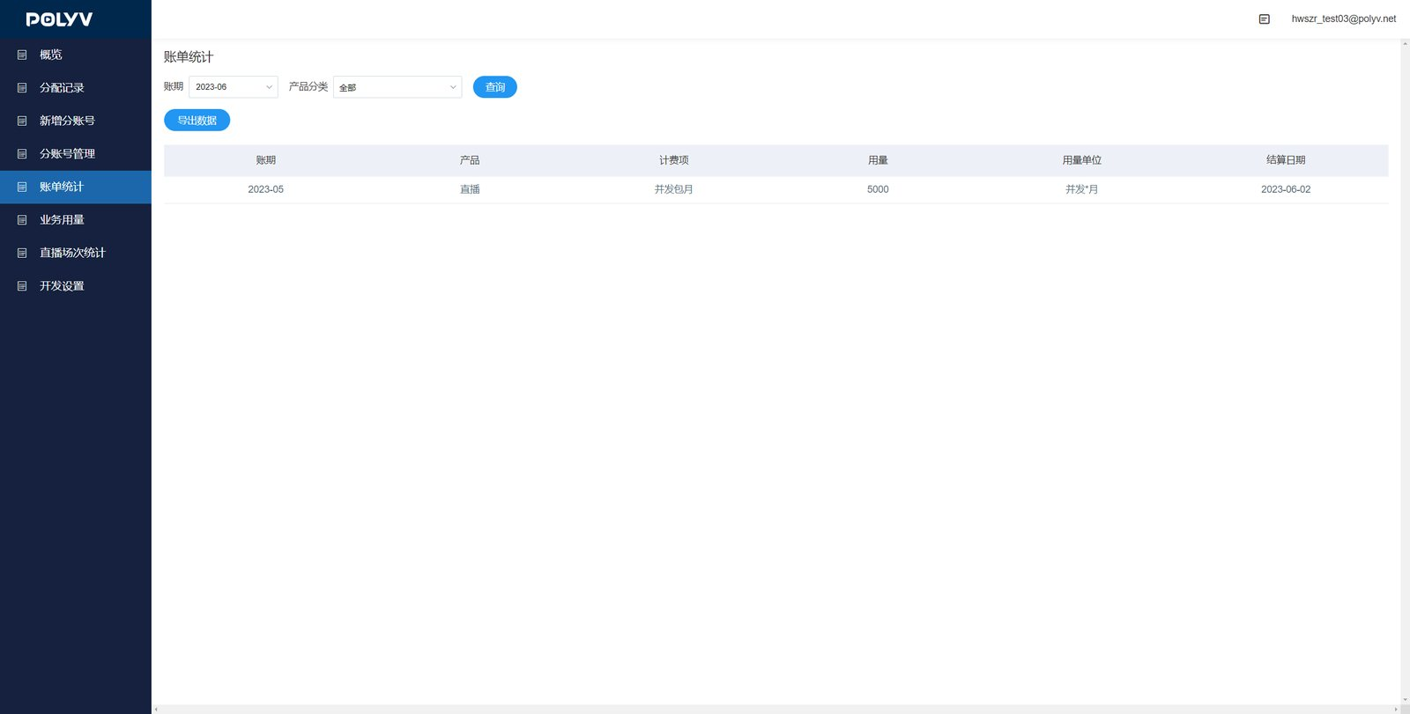

2.3.2 分账号账单查询
- 点击业务用量，可以查看分账号的用量和账单数据，输入分账号可搜索单个分账号数据。（功能与 2.2.4 一致）
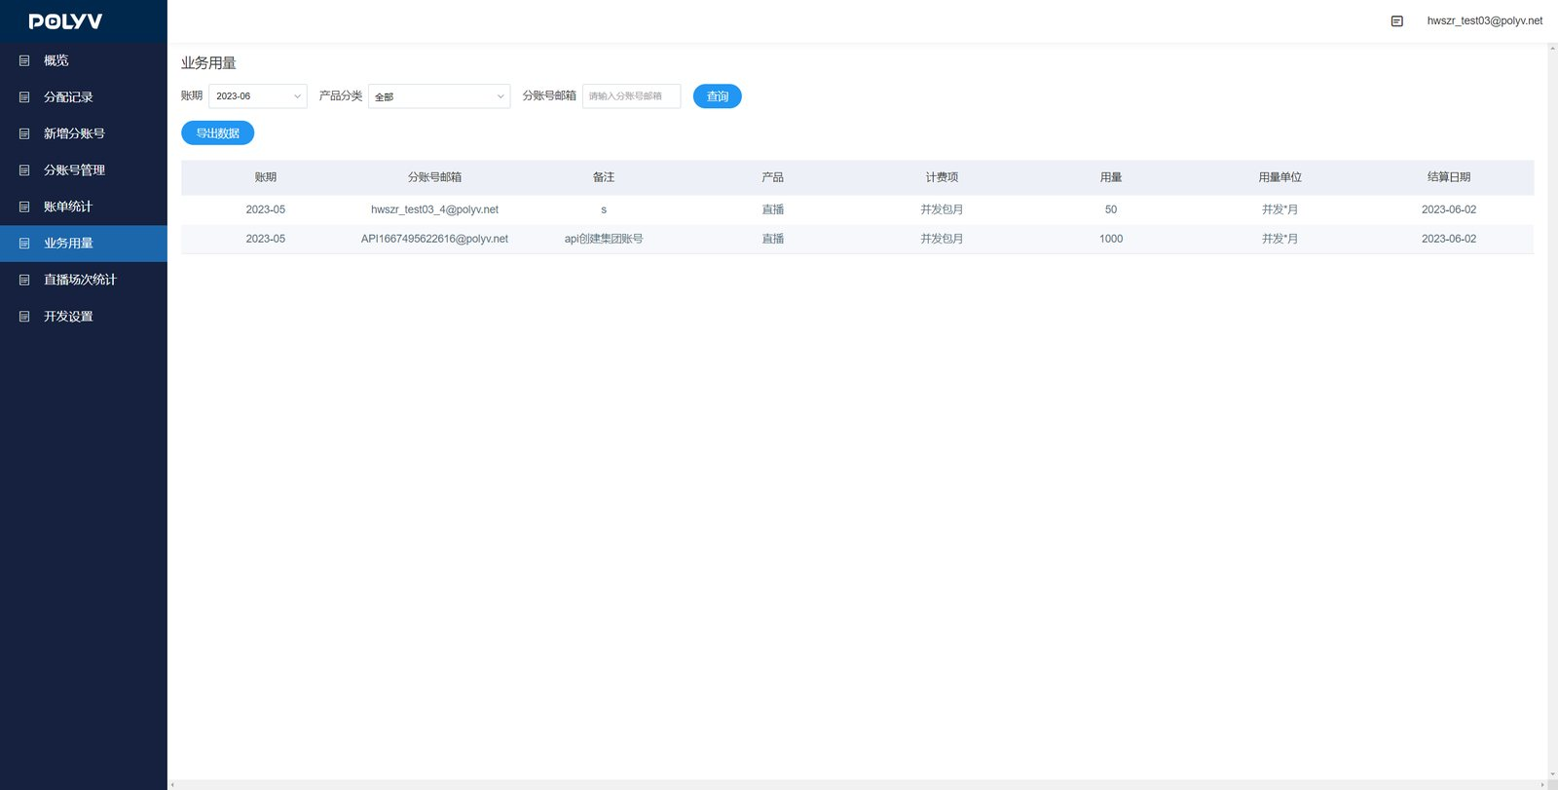

2.4 分账号分配记录查询
- 点击分配记录，可以根据资源类型，查看分配给分账号的用量明细。
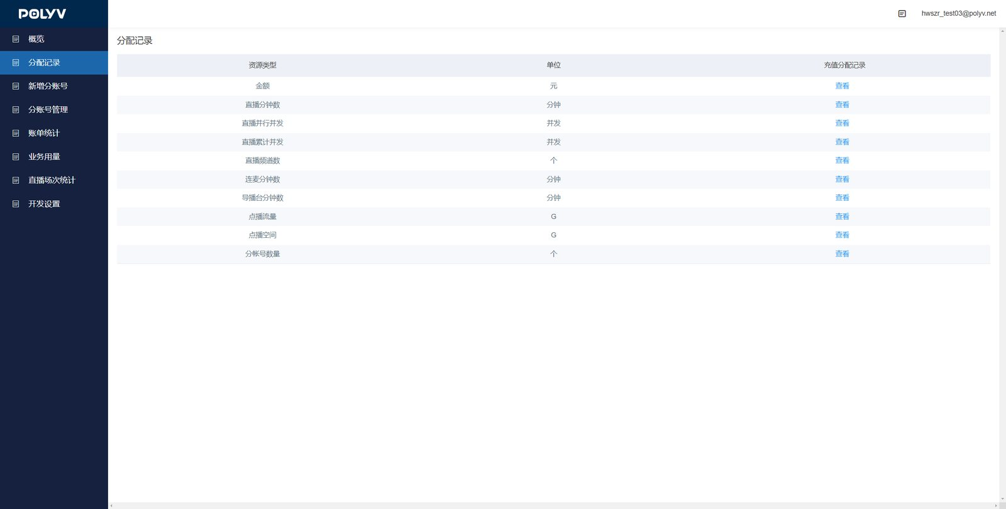
&emsp;&emsp;

2.5 分账号直播记录查询
- 点击直播场次统计，数据分账号和账期，即可查询分账号直播场次和消耗量等数据。
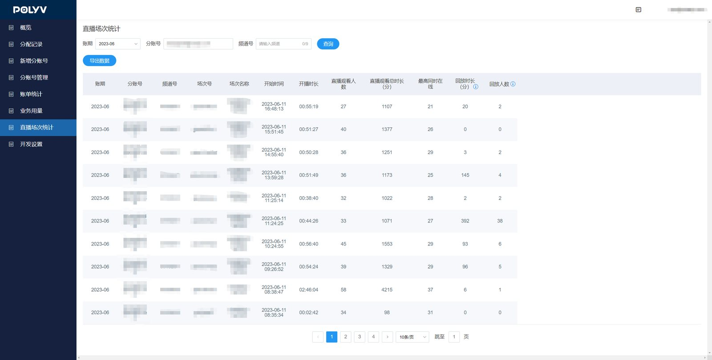

2.6 分账号预警回调
- 点击开发设置，可以填写用量预警回调信息，分账号有用量不足、到期等情况时，将会把结果回调到该地址，用于自定义开发。
